苏州健雄职业技术学院
课程重修报名、交费流程（在校生）
一．学生网上报名（第三周左右）
在教务处通知开通网上报名后，即可开始报名。具体流程：登录苏州健雄职业技术学院教务管理系统。网址：http://180.97.90.58:81/。
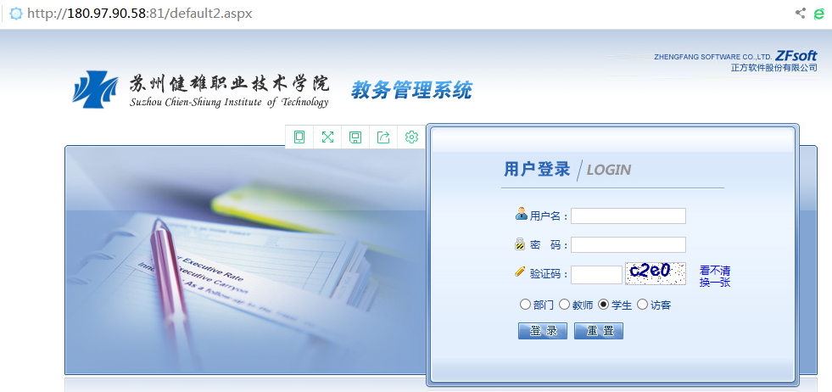
点击网页左上角的“网上选课”模块，选择“重修或补修选课”
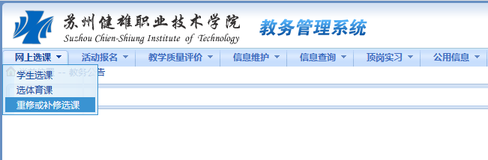

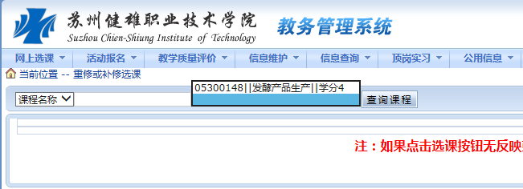
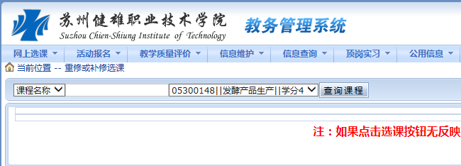
在此界面点击查询课程左侧的课程样，会弹出以前未合格课程名称，选中后再点击右侧下方的“我要报名”按钮，报名即成功
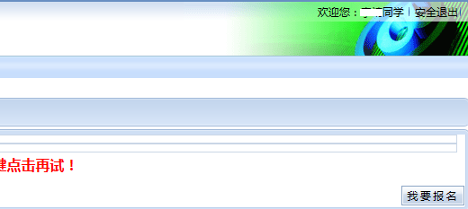
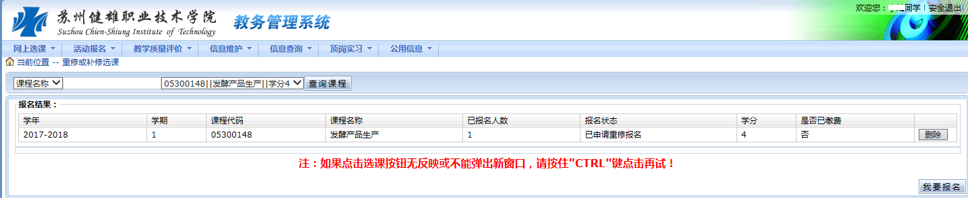

二．重修交费和确认（第四周左右）
（1）重修报名学生通过学校网上交费平台进行交费，重修费用为每学分40元。交费平台网址：http://all.wjxvtc.cn/oa/welcome.htm ，缴费方为学生姓名，证件号为身份证号码。
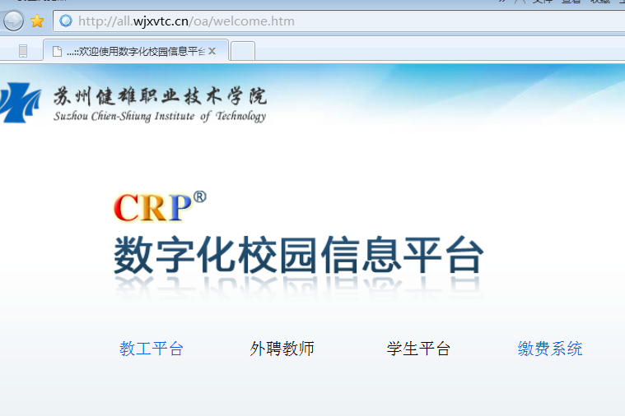
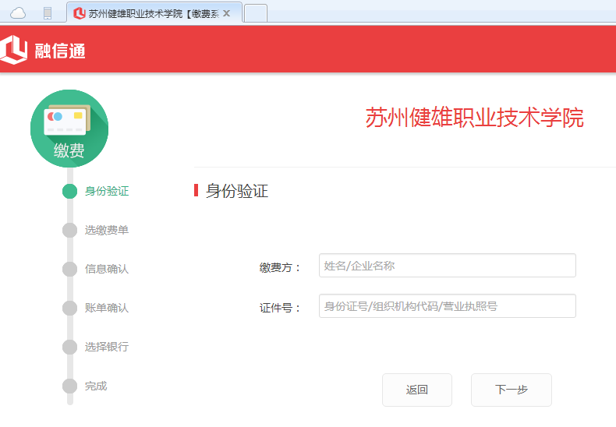
（2）缴费截止后，教务处根据最终报名缴费情况确定重修课程并安排好重修的上课时间和地点
三．重修上课（第6周左右-第16周左右）
（1）学生于开课周前，登陆学校网站的教务在线板块查看重修开课通知，获取开课时间和场室安排，教师联系方式等信息，自己联系任课教师，确定开课时间和上课地点。重修是一个过程，每位参加重修的同学必需要保证出勤率，若缺课超过1/3重修课时的将取消重修考试资格。
（2）教务处及时将上课信息发布在教务处网站，教师根据学校教务处下发的重修安排表于第七周左右开始上课，任课教师有义务在第一次上课后通知未上课学生，并将出勤情况反馈给教务处。
四．重修考试
时间一般为第十六周的周六与周日。
具体安排请查看后续通知或及时咨询，电话： 53940858，联系人：薄老师。
苏州健雄职业技术学院教务处
2017年9月21日

